香港聯合交易所有限公司對本公佈之內容概不負責，對其準確性或完整性亦不發表任何聲明，並明確表示概不就因本公佈全部或任何部份內容而產生或因倚賴該等內容而引致之任何損失承擔任何責任。

本公佈所載資料乃遵照香港聯合交易所有限公司創業板(「創業板」)上市規則之規定提供有關中裕燃氣控股有限公司 (「本公司」)之資料。本公司各董事願就本公佈共同及個別承擔全部責任，並作出一切合理查詢後確認，就彼等所深知及確信：- (1)本公佈所載資料在各重要方面確屬準確及完整，且不含誤導成份；(2)本公佈並無遺漏其他事實，以致其內任何聲明產生誤導；及(3)本公佈所表達之意見乃經審慎周詳考慮後始行作出，並以公平合理之基準及假設為依據。

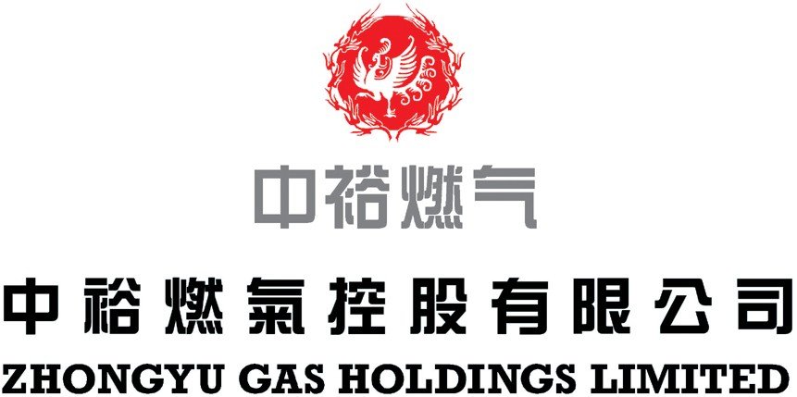
(於開曼群島註冊成立之有限公司)

(股票號碼: 8070)

董 事 會 會 議 通 告

本公司之董事會 (「董事會」) 謹此宣佈將於二零零六年十一月十日 (星期五) 下午四時正假座香港中環港景街1號國際金融中心一期30樓3016室舉行董事會會議，商討下列事項：-

1. 接受及考慮本公司及其附屬公司截至二零零六年九月三十日止九個月之未經審核綜合業績，並批准將於創業板網站刊登之該業績公佈稿本；

2. 考慮派付股息 (如有)；

3. 考慮暫停辦理股份過戶登記手續 (倘有需要)；及

4. 處理任何其他事務。

承董事會命
公司秘書
呂小強

香港，二零零六年十月二十六日

截至本公佈日期，本公司之執行董事包括王文亮先生(主席)、郝宇先生(行政總裁)及魯肇衡先生、非執行董事包括許永軒先生(副主席)、王磊先生及Nicholas John Ashley Rigg先生和獨立非執行董事包括王順龍先生、羅永泰教授及孔敬權先生。

本公佈將由其刊發之日起計最少連續七日刊登於創業板網站之「最新公司公告」網頁內。

